Периодическое печатное издание Совета депутатов и администрации муниципального образования Утянского сельсовета
№ 1 22 января
2025 г
издаётся с ноября
2006 г
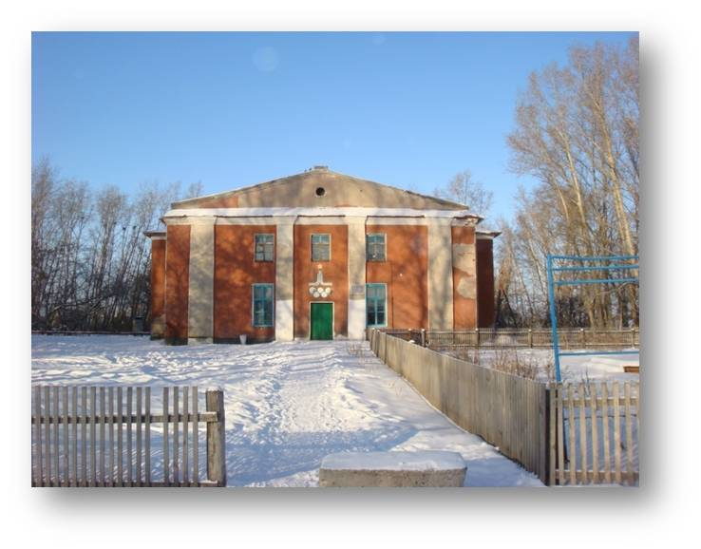
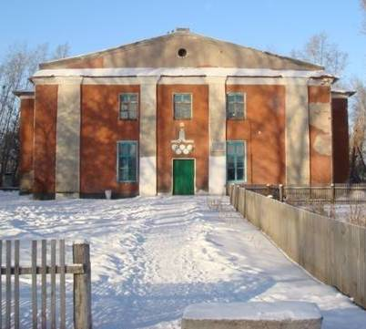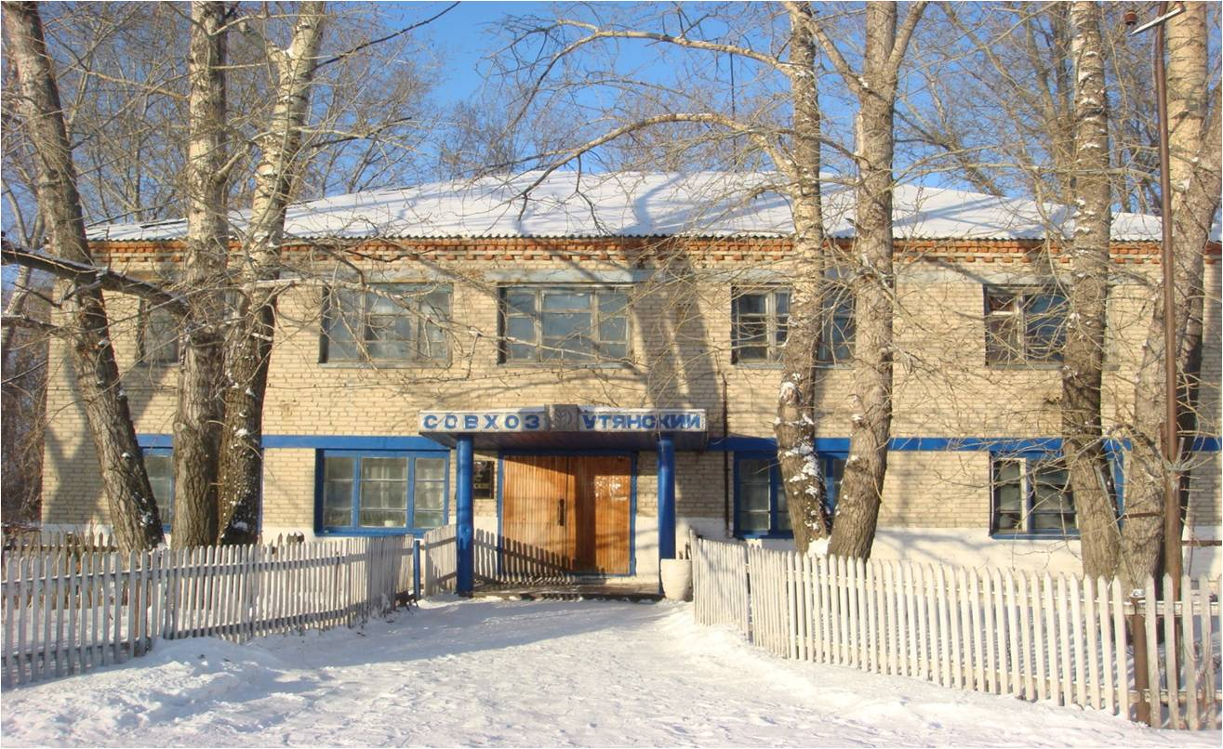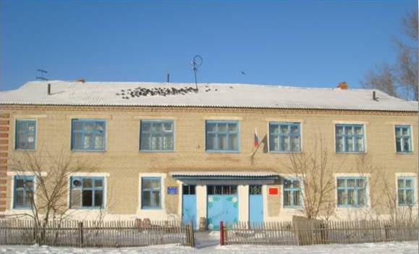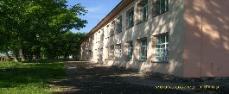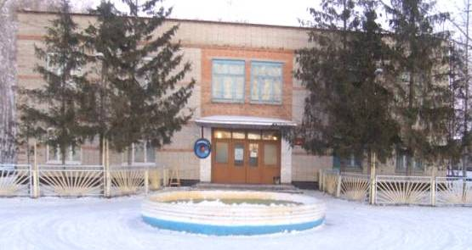

Уважаемые граждане!
В конце января 2025 года в прокуратуре Доволенского района планируется проведение приема граждан заместителем прокурора Новосибирской области Рудем Александром Александровичем. Прием будет проводиться по предварительной записи в прокуратуре района, расположенной по адресу: ул. Мичурина, 14 а, с. Довольное, путем личного обращения граждан. Для записи на прием к заместителю прокурора области необходимо лично обратиться в прокуратуру Доволенского района, при себе иметь паспорт, а также готовое письменное обращение (при необходимости обращение возможно подготовить в прокуратуре района). Предварительная запись на прием будет осуществляться до 28.01.2025. При наличии вопросов возможно обраться по телефону 21-023».
Прокурор района советник юстиции А.А. Храпов

